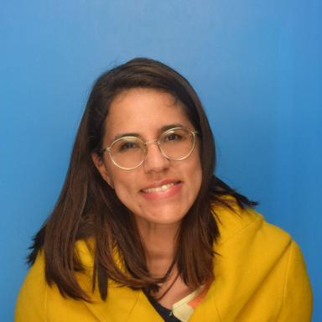 Thaíssa Dillÿ Alves

Identifiants chercheurs

- IdHAL : thaissa-dilly
- ORCID : 0000-0003-0901-5615

Présentation

Je suis une artiste-chercheuse brésilienne et doctorante en Études contemporaines à l’Université de Coimbra, où je suis également membre du Centre d’Études Interdisciplinaires (CEIS20). Ma recherche s’inscrit dans une démarche interdisciplinaire et vise la production de connaissances critiques sur l’art contemporain dans les environnements numériques, avec un accent particulier sur la reconnaissance et l’autonomisation des femmes artistes dans des contextes post-digitaux.
Mon parcours académique et professionnel témoigne d’un engagement continu à l’intersection entre l’art, la technologie et la société. Ma formation en journalisme m’a fourni de solides bases pour l’investigation critique et la production de connaissances dans des contextes interdisciplinaires, tandis que mon diplôme en arts a approfondi ma compréhension théorique et pratique de la production artistique. Le master en sociologie politique a élargi ma capacité à analyser les relations entre culture, politique et innovation. En parallèle, le master en arts a consolidé mes recherches sur la curation numérique et les expositions virtuelles. Enfin, le MBA en marketing digital complète ce parcours en offrant une compréhension approfondie des dynamiques des plateformes numériques et de l’expérience utilisateur, des aspects fondamentaux de ma recherche doctorale.
Ce parcours diversifié me permet d’aborder les pratiques artistiques contemporaines à la fois sous des angles critiques et pratiques, avec un intérêt particulier pour la curation numérique et les nouveaux médias. Entre 2021 et 2023, j’ai travaillé comme chercheuse et commissaire d’expositions virtuelles au Brésil, dans le cadre d’un projet mené à l’Université fédérale de l’Espírito Santo avec le soutien de la FAPES. Cette recherche a conduit à la création d’une base de données sur les expositions virtuelles (https://exposicoesvirtuais.art.br/) et a donné lieu à plusieurs publications académiques portant sur la préservation numérique, les esthétiques post-digitales et la participation des femmes aux expositions en ligne. Mon expérience professionnelle de plus de dix ans dans le journalisme et le marketing digital enrichit également mes recherches, notamment en ce qui concerne l’expérience utilisateur sur les plateformes numériques.
Ma production académique comprend également des communications présentées lors de conférences internationales telles que l’International Meeting of Art and Technology (#22.ART et #23.ART) et ARTECH 2025 – International Conference on Digital and Interactive Arts. Je suis membre de la Société brésilienne de sociologie (SBS) et de l’Association portugaise des historiens de l’art (APHA).

Publications

